МОСКОВСКИЙ  физико-технический институт  (Государственный университет) | 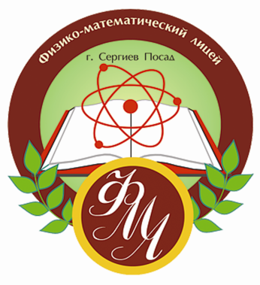  Государственное  бюджетное общеобразовательное учреждение  Московской области  «Сергиево-Посадский  физико-математический лицей»
ПРОВОДЯТ

4 апреля 2022 года

открытую

физико-математическую олимпиаду
ДЛЯ ОБУЧАЮЩИХСЯ 8-10 КЛАССОВ
Начало олимпиады в 10.00 - по математике,
в 11.45 - по физике

Для участия в олимпиаде необходимо заполнить заявление (образец заявления находится на сайте ФМЛ.РФ в разделе «Поступающим – Подготовительные курсы – Важная информация») и прислать его на почту fmlpu@mail.ru до 31 марта включительно

Олимпиада состоится
в ГБОУ МО СП ФМЛ

по адресу:
г. Сергиев Посад, ул. Карла Маркса, д. 3

Олимпиада проводится бесплатно

Учащимся иметь при себе канцелярские принадлежности (черная гелевая ручка, линейка, карандаш),
справку из школы и документ, удостоверяющий личность (паспорт или свидетельство о рождении)

Победители и призеры награждаются дипломами

По всем вопросам обращаться по телефону: 8-985-974-99-76

